★醉愛帛琉~翱翔藍天碧海4日★
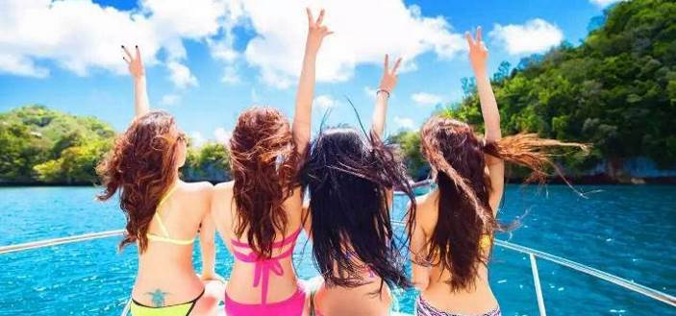
【帛琉小飛機體驗、全日出海、北島天使瀑布、日航灣獨木舟&SUP秘境、星空比基尼派對】
久違了．帛琉。湛藍的海水，多彩繽紛的珊瑚美景，到底有多美嗎？來『帛琉』一趟，您馬上能知道原來湛藍的海水是如此的吸引人；來到『帛琉』您才知道原來『藍色』是如此的多種及變化多端；來到『帛琉』您才知道原來海底景觀是如此的瑰麗，如此的多彩多姿；珊瑚群聚、色彩繽紛，海洋生物生意盎然，讓您大飽眼福！
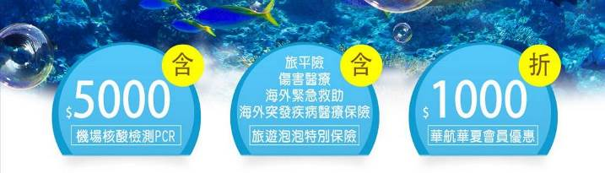
■【小飛機飛行體驗】乘坐Cessna 182型小飛機遨遊藍天碧海的帛琉領空，以上帝的視角來看這灑落在南太平洋海上綠色珍珠的美景，讓您欣賞到更不一樣的帛琉美麗的景色。
■【牛奶水域天然SPA&山中湖】牛奶水域天然SPA，利用天然火山泥去除您身上累積的老化角質，俏皮的導遊不負責任地聲稱，還具有豐胸翹臀的功用，這只能等待您親自體驗看看才知有沒有效果喔！
■【無毒水母湖】目前全世界唯一一座開放觀光客前往的無毒水母湖，由於地殼隆起，將海底生活的水母群抬升到小山丘上的湖泊生存，雖然爬座小山有點累，但當您游到湖中央時，被成千上萬的橘色果凍水母圍繞時，那種興奮肯定是無法用言語形容的喔！
■【藍色珊瑚區】如同電影般的場景，螢光藍的美麗鹿角欄珊瑚區，一大片的藍色珊瑚遍佈大海中，提供了許多五顏六色的熱帶魚棲息，將大海構畫成一幅美麗的美景，這是來到帛琉一定去朝聖的地方喔！
■【百年干貝城】帛琉特有的車榘貝好幾十顆聚集在這一片藍色大海裡，尤其是它那龐大的體型，每個都將近二公尺長，靜靜地躺在海底，干貝唇上更附著了五顏六色的共生藻，讓其外觀繽紛不已，再加上調皮的熱帶魚穿梭，更讓這片海域更添加了生氣盎然。
■【驚嚇百分百鯊魚層】數十隻礁鯊聚集，以快速的穿梭在湛藍的海域，不停地來回巡游覓食，身旁意依附著許多鮣魚以及其他掠食性魚種，讓海底下充滿一種肅殺著的感覺，保證讓您有一種驚聲尖叫的快感。
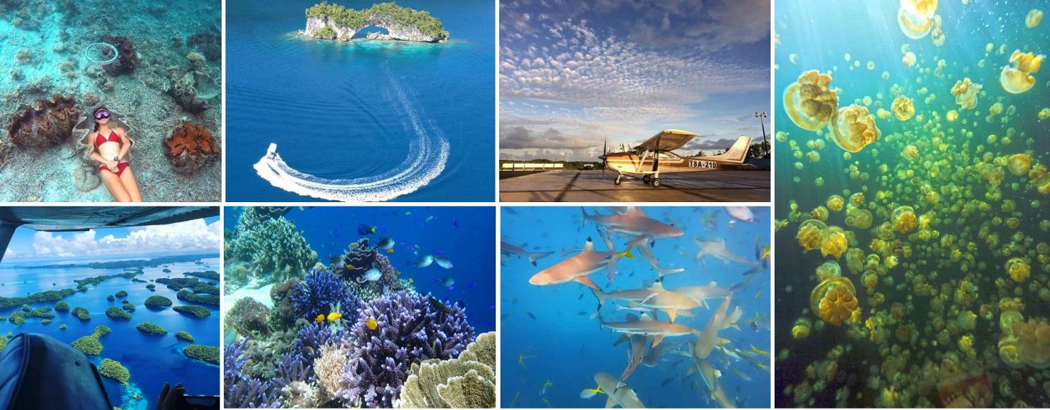
■【北島亞馬遜叢林探險+安德貌大瀑布】帛琉亦是世界著名的紅樹林保育區，高聳參天的紅樹林群圍繞在帛琉陸地的四周圍，尤其是在帛琉最大的大島亦稱北島的這個區域，此區原本就是一個比較原始的陸地，僅僅只有卡娜卡原始部落之外，其餘就是一大片一眼望不盡的『紅樹林』生態保護區，我們安排前往帛琉原始亞馬遜叢林展開這極富生態的天然教室，靠著自己的雙腳細細體會帛琉自然之美即前往帛琉最大的天然瀑布~安德貌瀑布。體驗飛瀑天然Spa及野溪樂遊。
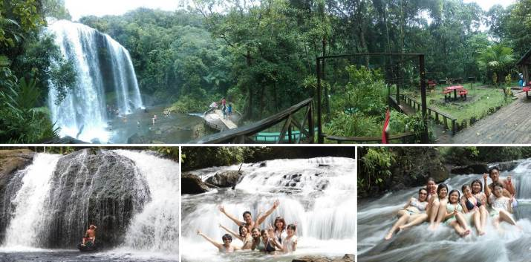
■【日航灣獨木舟&立槳SUP尋秘】鬱鬱青蔥的綠色珍珠環抱的寧靜海，只有當地人知道的秘境，划著獨木舟或立槳SUP自由穿梭在這片寧靜海，享受那份靜謐，偶有飛禽劃過天際，不論是在豔陽當下或者是夕陽伴隨，當讓您有置身世外桃源一樣的錯覺喔！
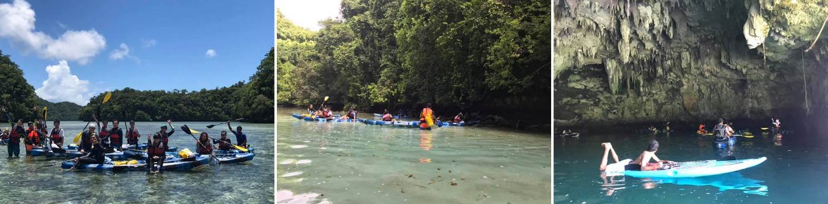
配合安全旅遊泡泡規定，以下均為通過帛琉政府安全檢測及訓練合格之飯店，因各家飯店等級不同則其團費亦會因住宿飯店而異，故敬請與本公司服務人員洽詢。每日行程結束返回飯店後，請勿再自行外出，以免違反當地政府防疫規定而受罰。
帛琉酒店Palau Hotel
等級：當地四星級【泡泡旅遊期間，獨家下午三點退房】
位置：科羅州，距離機場25分鐘。
設施：餐廳。
網路：大廳免費WIFI。
房型：標準房(可加價升等：精緻房/三人房)
官網：http://www.palauhotel.net/
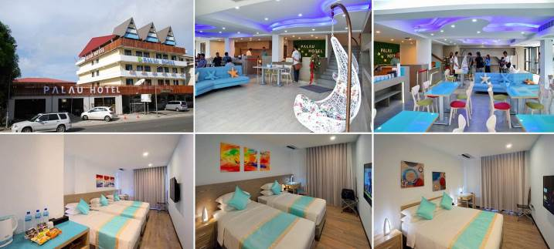
帛琉愛來水漾渡假會館Airai Water Paradise Hotel & Spa
等級：當地四星級【泡泡旅遊期間，獨家下午三點退房】
位置：愛萊州，距離機場5分鐘。
設施：泳池、水療按摩池、人工沙灘&滑水道、SPA中心、健身房、餐廳。
網路：大廳免費WIFI。
房型：標準房(可加價升等：叢林/海景/豪華海景/蜜月/池畔小木屋)
【全程入住好禮】
《贈送》水漾經典下午茶每人一份(帛琉香竽 新鮮椰汁或冰紅茶 新鮮水果 可頌三明治)
《贈送》30min臉部美白SPA送。
《贈送》峇里島曬後美白SPA禮盒(小孩不佔床恕不贈送)。
《贈送》水漾蜜月套裝，價值$3600。(限全程入住海景蜜月套房)
(♥雙SPA 40分鐘 ♥精選紅酒一瓶 ♥甜蜜點心 ♥新鮮水果籃 ♥玫瑰入浴精油 ♥鮮花布置)
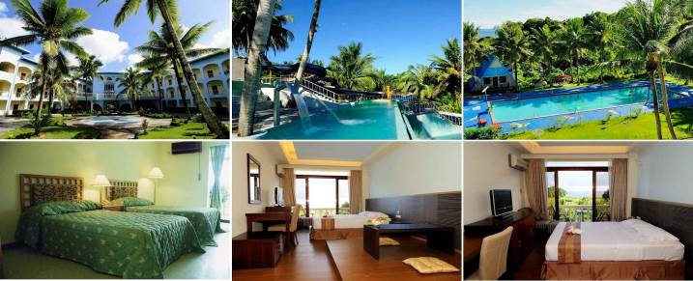
月伴灣精品飯店 Palau Landmark Hotel
等級：當地五星級【泡泡旅遊期間，獨家下午三點退房】
位置：科羅州西南邊，離市中心約5分鐘車程，距離機場20分鐘。
設施：天然海水游泳池、濱海酒吧、健身房、會議中心、餐廳、私人碼頭（飯店免費提供獨木舟、浮潛用具）、客房提供英國頂級名床加上羽絨般柔軟的床褥、32吋液晶電視（衛星電視）、每日礦泉水。
網路：免費客房內ADSL寬頻網路服務。
房型：標準房〈Standard〉(可加價升等：蜜月套房)
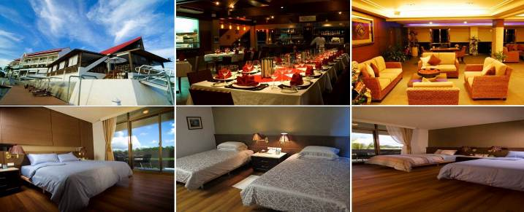

帛琉大飯店 Palau Palasia Hotel
等級：當地五星級【泡泡旅遊期間，獨家下午三點退房】
位置：科羅州，距離機場20分鐘。
設施：泳池、酒吧、按摩中心、健身房、餐廳、DFS免稅店、三溫暖、會議室、機場接送。
網路：大廳免費WIFI。
房型：市景房(可加價升等：海景豪華房/貴賓套房/豪華套房)
官網：http://www.palasia-hotel.com/
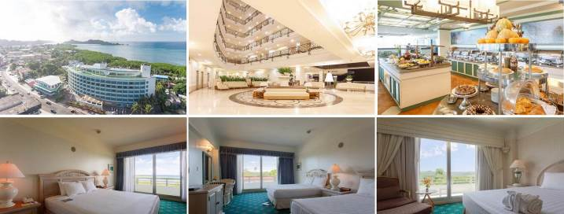
老爺度假飯店Palau Royal Resort
等級：當地五星級
位置：位於馬拉卡州，離市中心約10分鐘車程，離機場約 25分鐘車程。
設施：人工海灘及泳池、戶外游泳池、濱海夜間酒吧、健身房、會議中心精品商店、餐廳、私人碼頭、
潛水中心、Mandara Spa、公園高爾夫、兒童遊戲室、網球場。
網路：餐廳免費WIFI。
房型：精緻園景房〈Superior Garden〉，(可加價升等：精緻海景房/豪華港景房豪華海景房/尊爵套房/
景偶套房/總統套房)。
官網：http://www.palau-royal-resort.com
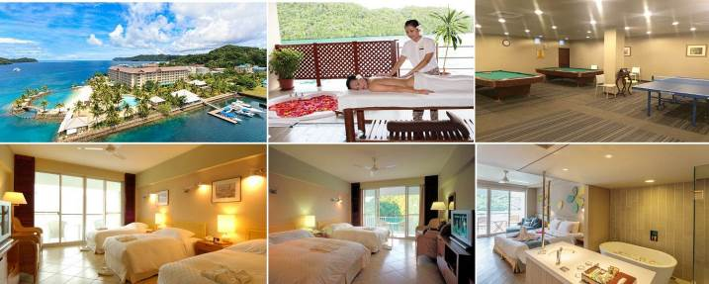

帛琉太平洋度假飯店Palau Pacific Resort
等級：帛琉地區飯店中，最高級的五星級度假飯店
位置：位於科羅州，離市中心約7分鐘車程，離機場約20分鐘車程。
設施：私人海灘、各式餐廳、私人碼頭、游泳池&按摩池。
網路：全館免費wifi 及當地免費電話。
房型：標準房〈Standard Room〉，可加價升等其他房型。
官網：https://www.palauppr.com/en
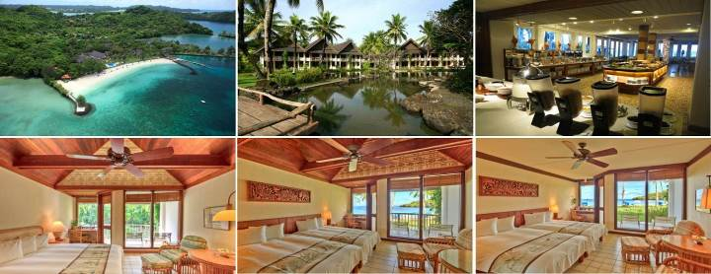
【特別提醒】目前帛琉所有飯店均實施室內&客房陽台禁止吸菸，敬請各位貴賓若要吸菸請至飯店指定之開放式空間（有擺設菸灰缸的地方），以免受罰！
1美食大三通推薦 ★ 帛琉最IN的外用生猛海鮮料理晚宴
◆雙龍蝦＆雙螃蟹海鮮餐V.S雙龍蝦&螃蟹&干貝兩吃海鮮餐
在帛琉吃得到龍蝦螃蟹不稀奇，但我們堅持選用全帛琉最新鮮的食材鮮度品質（絕對是帛琉現撈海鮮）及尊重食材料理的餐廳，就是要給您最好的美食饗宴。本公司為品質把關僅與台灣經營管理的海鮮餐廳，由主廚親手料理生猛海鮮，不論是生猛龍蝦或是帛琉紅樹林蟹，都是老闆堅持給您的【尚青】料理，您一定要來嚐嚐喔。
◆雙龍蝦&螃蟹&干貝兩吃&生魚片海鮮餐+廣東老火湯【圖中椰子蟹為自費加菜，非團體菜單所包含】
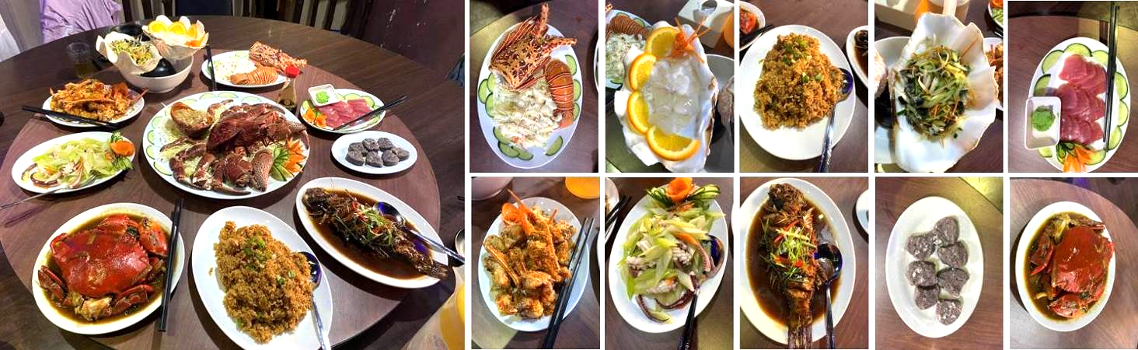

【本公司堅持給您最好的享受，所有海鮮均是帛琉原產現撈ㄟ，特別是紅樹林蟹及龍蝦均是有一定重量及尺寸，絕不以小龍蝦或小螃蟹或菲律賓冷凍進口來替代或宣稱雙龍雙蟹數量來唬弄各位貴賓；如遇天候狀況異常無法出海捕捉龍蝦時，將以等值的紅樹林蟹或其他海鮮替代，堅持要給就給最好的原則控管品質】
◆水漾池畔星光比基尼派對海陸BBQ或燭光海鮮套餐+啤酒飲料+菲式HALO HALO冰
擺脫一成不變的羈絆，來到南太平洋就是要放縱熱情High一下或者在燭光的浪漫氛圍耍一下浪漫…
團體16人以上我們可以換上比基尼，特別安排在愛來水漾飯店的人造沙灘泳池畔來個熱鬧的星空派對晚宴，就像美國影集裡的一樣，大夥無拘無束享受美食、美酒、音樂以及星光美景放浪一夏~~~
散客則安排星空燭光海陸風味套餐，雖然人不多，但在滿天星斗、微風吹拂、浪漫燭光下，敬敬享用美味的海陸風味餐，在配上沁涼的啤酒，東聊西聊，這也不失一種度假放鬆的享受！
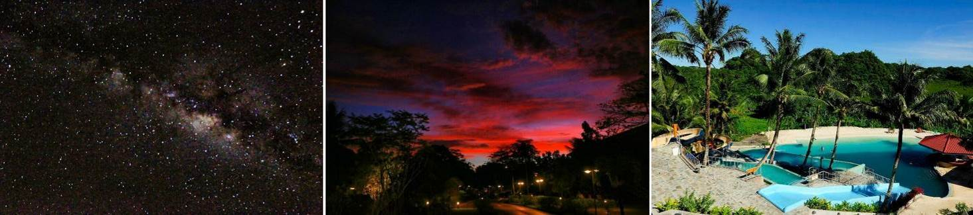

★特別贈送： 樂GO防水袋每人一個、全新浮潛專用咬嘴一個、防疫口罩每人每天一個、防疫酒精一瓶
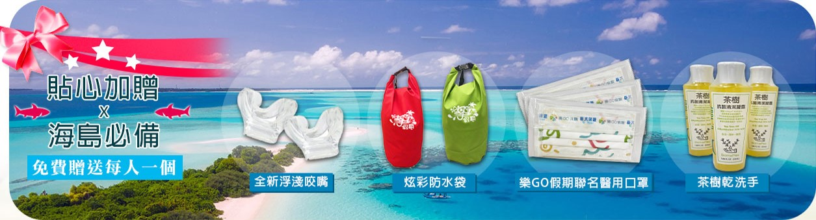

【最佳航班】中華航空來回直飛，只要約3.5小時就可輕鬆抵達彩虹的故鄉~帛琉。
天數 | 航空公司 | 航班 | 起飛/抵達城市 | 出發時間 | 抵達時間 | 飛行時間
第一天 | 中華航空 | CI-028 | 桃園/帛琉 | 11:30 | 16:20 | 4時00分
第五天 | 中華航空 | CI-027 | 帛琉/桃園 | 17:50 | 20:50 | 4時00分
**航班時間僅供參考航班，實際航班時間，請以說明會資料為主**
**配合機場須實施核酸採檢，敬請於起飛前4~5小時抵達桃園國際機場第二航廈**
**配合帛琉安全旅遊泡泡規定，本公司不提供單純機票或自由行產品銷售**
**航空公司隨時會有提前開票通知，報名付訂時敬請提供正確護照英文姓名以利開票**
第一天 台北 / 帛琉～熱情導遊迎接～飯店迎賓晚餐
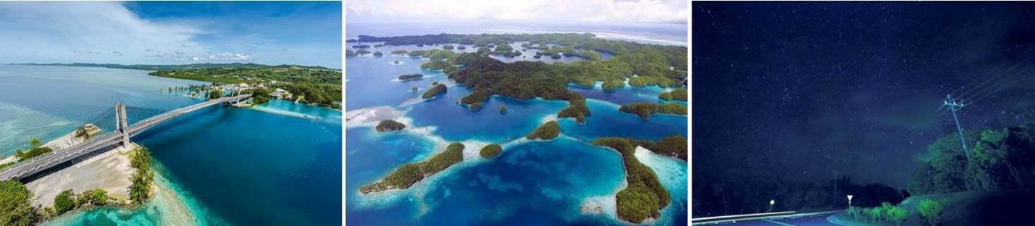
搭乘豪華客機飛往素有南太平洋綠色翡翠珍珠的『帛琉』。將近3.5小時的飛行，盡入眼底的景象是隱隱約約一叢叢有如綠色花椰菜的蕈形島嶼，塵積已久的壓力與陰霾，頓時煙消雲散，抵達後經由專車巴士接往飯店，絢麗的假期就從這一刻即將開始。抵達飯店隨即前往飯店餐廳享用豐盛自助式料理或美味可口的海鮮料理，精緻的餐具擺設及和藹可親的服務人員搭配著由主廚親自料理的風味海鮮佳餚，今晚肯定讓您做夢都會笑。〈飯店或依照用餐人數而決定供應餐食方式，不便之處敬請見諒〉
早餐／XXX | 午餐／空中套餐 | 晚餐／飯店迎賓晚宴
住宿：依照預算及個人需求選擇為主，敬請電洽服務人員

第二天 帛琉－牛奶水域天然SPA～無毒水母湖（已包含水母湖保護稅）～鯊魚島午餐～驚嚇百分百鯊魚層～百年大干貝城～藍色珊瑚區～途經天然拱橋、蜜月灣～科羅碼頭－雙龍蝦V.S螃蟹V.S干貝雙吃海鮮大餐+鮮甜魚湯+冰鎮紅茶
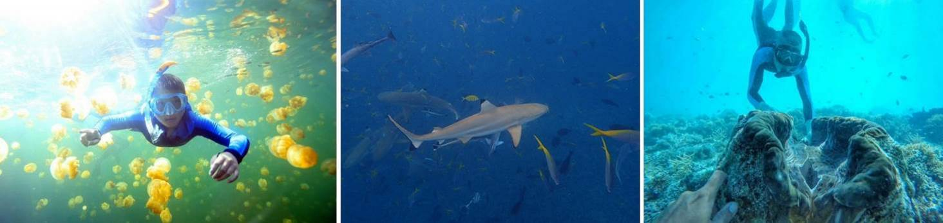
今日起個大早，享受帛琉的清晨是寧靜且毫無喧囂，悠遊自在沉浸在南太平洋島上。早餐後我們前往碼頭搭乘快艇，展開帛琉獨特的寧靜海上之旅，穿梭巡曳列島之間，島際美景，難以言喻，南洋椰林襯托其間。
【牛奶水域Milky Way】最受女性歡迎的天然白色海泥SPA，除了景觀特殊外，還有美容的效果，此地海底沉澱了大量白色的火山泥，經年累月蘊藏了豐富的礦物質，據說用來做SPA很有保養的療效喔！
【無毒水母湖】為數眾多的橘色果凍水母環繞身旁，一個個可愛的模樣，讓您興奮破表。
【蜜月灣】此處為帛琉非常著名的國家保護區，也是非常多的名模及攝影家拍攝寫真的最佳地點，我們會讓您在最靠近它的地點讓您取景留念。
【鯊魚島午餐】鯊魚島因為鄰近鯊魚層而得此名，島上綠蔭綿密，還有很多大型的枯樹幹橫躺在海灘上，很多遊客均會在此拍照留念，因為每張拍起來都像網美照一樣美麗。我們也在此停留享用午餐。
【驚嚇鯊魚層】帛琉海底奇觀之一數十隻的珊瑚礁鯊魚群聚集在此海域來回盤旋覓食，大夥聽從導遊的指令浮潛於海水表面上層靜靜觀賞鯊魚來回巡遊，體驗驚險一瞬間的難忘經驗。
【大干貝城】特別包含帛琉海底奇觀，數十顆的百年車磲貝聚集生長的大干貝城，每顆干貝均有1~2米的體型，據說干貝生長非常緩慢，一年只成長一公分左右，所以每顆干貝均有百年以上的年紀。
【藍色珊瑚區】猶如電影藍色珊瑚礁場景般，有著一叢叢的美麗藍色珊瑚，一般的鹿角珊瑚為土黃色，但此地的鹿角珊瑚呈現藍色及紫色茂密如叢林般壯觀，在此您絕對會被周圍繽紛奇艷的珊瑚所吸引住。
【雙青龍蝦V.S紅樹林蟹+干貝兩吃海鮮餐】傍晚吹著涼涼的海風，回到溫馨的旅館，沐浴之後，帶您前往餐廳品嚐帛琉當地最豐盛道地的超級海陸大餐，滿足您的口腹之慾！
早餐／飯店自助早餐 | 午餐／日式餐盒+甜點+飲料 | 晚餐／雙龍蝦+螃蟹+干貝雙吃海鮮餐
住宿：依照預算及個人需求選擇為主，敬請電洽服務人員

第三天 上帝的視角俯視帛琉【小飛機翱遊日航海灣、科羅市區、KB大橋】–帛琉原貌Discovery Tour－北島探險驚奇/北島熱帶雨林、天然壺穴野溪SPA、溯溪超體驗、安得貌天使瀑布【飛瀑觀虹、天然水療】–水漾池畔星光比基尼派對海陸BBQ或燭光海鮮套餐+啤酒飲料+菲式HALO HALO冰
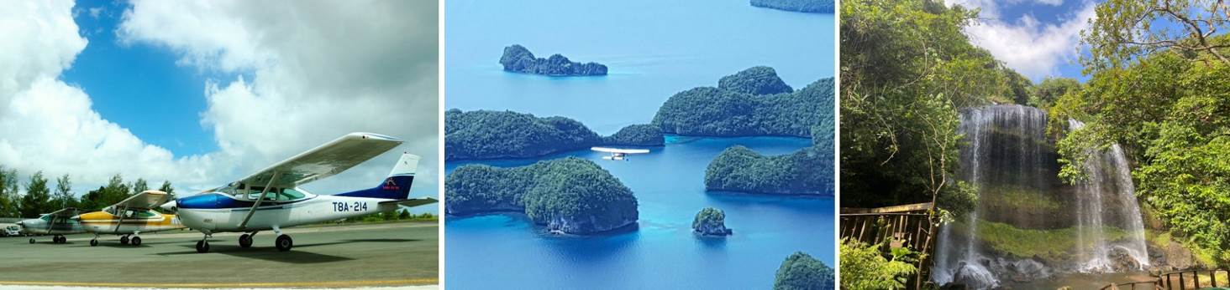
帛琉的清晨是寧靜的，毫無城市中的喧囂，彷彿盡身在伊甸園般的輕鬆自在，早餐後，期待著最不一樣的帛琉飛航行程，帶您以上帝的視角來發掘帛琉另一種視覺享受；隨後跟著導遊一同前往帛琉最大島，來個熱帶雨林叢林探險Discovery Tour驚異之旅。
【上帝視角看帛琉–小飛機飛航體驗】搭乘帛琉由日本人經營唯一一家觀光飛行航空公司的小飛機，翱翔於藍天碧海的夢幻國度之上，以上帝的視角來看帛琉，從機場起飛，飛越美麗的日航海灣，綠色的珍珠島嶼羅列在藍色海洋上，藍綠互相襯托，非常美麗，隨後繼續向南飛行至帛琉首府科羅州市區，一條馬路貫穿全島以及所有的建築物全部變小了，仿佛就像參觀小人國一樣喔，隨即往北飛回機場，在抵達機場之前，還可看到帛琉唯一的跨海大橋，記得一定要拍照留念一下喔!藉著飛行的短暫時間，從空中俯瞰帛琉驚艷的美景，讓您有一個永生難忘的經驗。（每台飛機承載遊客2-3人；如遇天候狀況不良而無法飛行時，則改為老爺酒店曼達拉SPA中心享受峇里島式精油按摩或回國後由本公司退費新台幣1300元）
【Discovery tour驚異之旅】前往帛琉最大島，大島孕育了帛琉原始的自然美景，島上主要為森林、雨林與火山地形，也是帛琉當地文化的發源之地，讓我們一起探索這美麗的大島。穿越叢林前往安得貌天使大瀑布途中須經過一段原始森林，還可見到以前日本人在此留下來的運木鐵道，沿著清澈見底的溪流，循著碩大響亮的水花聲，時而朔溪時而體驗這份來自於大自然的森林浴，迪翁格拉迪野溪天然的水流，將溪床切割出一個個天然的壺穴，猶如天然泳池般，大夥一起下水嬉戲，重新體會兒時記憶吧。
【安得貌天使大瀑布】帛琉最大的瀑布，瀑布水花濺起，經陽光照射會出現一道道美麗的彩虹，還可深入瀑布底下來個天然水療SPA。
【北島熱帶雨林】這裡沒有城市的喧囂，映入眼簾的是兩旁翠綠的紅樹林生態，蟲鳴鳥叫此起彼落，彷彿在合奏大自然的綠色交響樂，這就是帛琉另類的原始之美。幾天下來，赫然發現，除了朝夕相處的海洋及熱帶魚外，在尚未離開帛琉之前，更對於帛琉的風俗民情又有新的一番體認。
早餐／飯店自助早餐 | 午餐／帛琉風味餐+飲料 | 晚餐／水漾星空比基尼派對+海陸BBQ
住宿：依照預算及個人需求選擇為主，敬請電洽服務人員

第四天 日航海灣獨木舟&立槳SUP尋秘～WCTC購物中心～KB跨海大橋～帛琉 / 台北
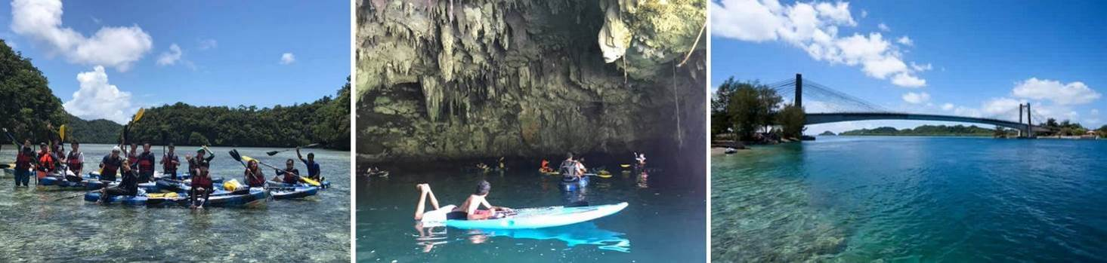
早餐後，您可於飯店內悠遊的像魚兒般的自在快活，盡情的使用飯店內所提供的設施，或者去市中心走走，嘗試著享受另一種截然不同的度假心情。
【日航海灣獨木舟&SUP立槳尋秘】前往帛琉另一處秘境，鮮少有觀光客知道的【日航海灣】，在此平靜的海域、鬱鬱青蔥的美麗小島圍繞，彷佛置身於世外桃源般的靜隘美麗，我們特別準備了無動力的獨木舟與立槳SUP，讓大夥以最寧靜環保的方式悠閒地穿梭在這一片寧靜的海面上，當划槳劃過平靜的海面掀起一波波的漣漪，夕陽伴隨下，那畫面就猶如陶淵明所講的世外桃源吧！
【WCTC Shopping Mall】科羅島市區最大的購物中心。採購一些紀念品，作為這次南太平洋的旅遊紀念品。接著來一段帛琉文化尋訪之旅，整齊的街道、熱情的民族，加上沿路南太平洋椰林的襯托，讓整個城市充滿著活力。
【ＫＢ橋】帛琉最新完工通車的ＫＢ橋，在此您可至橋下欣賞帛琉美麗海洋風光及仰看這座由日本人精湛的建築風格，無橋墩支撐依然可以聳立在北島與柯羅州之間，此時您一定會忍不住想捕捉它的風采。
在期待已久的安全泡泡旅遊開放，此次旅遊終於可以親近帛琉如夢似幻的藍色珊湖海以及綠蔭原始的森林、清澈的溪流、壯闊的美麗瀑布，讓塵封已久的心藉由此次的帛琉之旅達到完美又滿足的享受，隨著飛機緩緩離開這片「上帝的水族箱」「南太平洋的綠色珍珠」美譽的帛琉，在您的內心深處留下永遠無法磨滅的美好回憶。
早餐／飯店自助早餐 | 午餐／飯店午餐 | 晚餐／機上簡餐
住宿：甜蜜的家Sweet Home
【若因天候及潮汐問題以及配合防疫措施，行程順序及餐食以當地導遊安排為準，不便之處敬請見諒】
帛琉旅遊泡泡報名前特別叮嚀
- 本公司帛琉旅遊行程規劃，符合以下防疫五大原則
- 團進團出，不可安排個人行程。每天每回飯店後，禁止自行外出活動。
- 規劃行程以避開人潮或劃定區域與當地住民區隔為原則，預先選定適當停留地點、旅遊路線。
- 採全程定點接駁，接駁交通工具應每日加強清潔消毒。
- 旅客僅限入住取得帛琉當地衛生單位認可具「安全防疫相關認證」旅館。
- 餐廳用餐需有專屬用餐區及適當分流，妥為規劃入出動線及座位安排，維持適度社交距離。
- 入境帛琉海關申報單，請於出發前2~3天上網登錄並傳送及列印
請於出發前2~3天先上網登錄帛琉入境資料並上傳後列印出來，於出國當天隨身帶至帛琉海關繳交。
帛琉海關申報網址：
中文版: https://palau.travel/Palau-entry.form-traditional-chinese/
英文版: https://palau.travel/palau-entry-form/
- 本公司已為各位貴賓投保旅行泡泡綜合保險，包含內容如下：
- 旅行傷害醫療保險金額 :實支實付型
(1)意外身故或失能保險金額 5,000,000元
(2)傷害醫療保險金額(實支實付) 500,000元
- 海外突發疾病醫療保險金額 : NT$1, 000, 000元
- 海外突發疾病門診醫療保險金 : NT$10,000元
- 海外突發疾病急診醫療保險金 : NT$100,000元
- 海外緊急救援費用:NT$4,000,000元
- 帛琉旅遊參加流程
步驟 | 項目 | 說明
一 | 旅客參加資格 | - 必須6個月內無出入國史。  - 近2個月無居家隔離/檢疫及自主健康管理情形。  - 3個月內未確診COVID-19(新冠肺炎)。
二 | 台灣出發前機場採檢 | - 配合於機場進行採檢取得核酸(PCR)檢驗陰性報告。  - 飛機起飛前5小時至機場進行篩檢。
三 | 入境帛琉規定 | - 入境帛琉後免採檢。  - 入境帛琉後採團進團出制，不可自由行動。
四 | 帛琉返台前 | 旅客自帛琉返台前，無須進行核酸(PCR)檢測，返臺後可免除居家檢疫。
五 | 返台14天  自主健康管理 | 返臺後14天實施自主健康管理，第5天須於住家附近就近自費採檢。
- 一般自主健康管理期間注意事項
- 維持手部清潔，保持經常洗手習慣，原則上可以使用肥皂和清水或酒精性乾洗手液進行手部清潔。另應注意儘量不要用手直接碰觸眼睛、鼻子和嘴巴。手部接觸到呼吸道分泌物時，請用肥皂及清水搓手及澈底洗淨。
- 於自主健康管理期間，每日早/晚各量體溫一次、詳實記錄體溫、健康狀況及活動史。
- 如沒有出現任何症狀，可正常生活，但應儘量避免出入公共場所，延後非急迫之醫療或檢查，外出時，請一定嚴格遵守全程佩戴醫用口罩。
- 倘您有發燒( ≥ 38˚C)、嗅/味覺異常、腹瀉或有呼吸道症狀，請立即佩戴醫用口罩，請撥打 1922 或聯繫衛生局，依指示至指定社區採檢院所就醫，且禁止搭乘大眾運輸工具前往。就醫時應主動告知醫師接觸史旅遊史、居住史、職業暴露、以及身邊是否有其他人有類似的症狀。
- 生病期間應於家中休養，並佩戴醫用口罩、避免外出。當口罩沾到口鼻分泌物時，應立即更換並內摺丟進垃圾桶。
- 生病期間，與他人交談時，除戴上醫用口罩外，儘可能保持 1 公尺以上距離。
- 如您就醫後，經醫院安排採檢，自採檢醫院返家後，於接獲通知檢驗結果前，應留在家中，不可外出，如檢驗結果陽性，衛生局將會通知您及安排就醫。另於獲知檢驗結果為陰性後，仍需自主健康管理滿 7 天，期間如果症狀加劇，請確實佩戴好醫用口罩，並應主動與衛生單位聯繫，或撥 1922，依指示儘速就醫，且禁止搭乘大眾運輸工具就醫。
- 如未確實遵守各項自主健康管理規定，係違反「傳染病防治法」第48、58條，將依同法第67、69條處新臺幣6萬至30萬元或新臺幣1萬至15萬元不等罰鍰。

報名前特別叮嚀
- 帛琉旅遊係屬出海行程居多，很多景觀、生物或行程幾乎都是天然生成或野生生物，亦會受天候狀況影響；故本公司之行程敘述均是屬於個人旅遊當時的感受，並非永遠景緻相同或海底生物永遠聚集於此，故無法保證各位貴賓一定可以欣賞到相同景緻或海底生物。
- 帛琉出海行程會受天候狀況影響，若天候狀況不良已達當地政府公布禁止出海，本公司將行程變更之權利授與當地導遊處理安排，敬請各位貴賓配合。
- 現今地球暖化、氣候驟變，已無法按照常態判斷何時是雨季或台灣季節，且本公司亦無法預測大自然變化之能力，故任何當地天候狀況之情況，敬請自行參考帛琉國家氣象局或全球氣象預測。
- 帛琉旅遊出海行程居多，本公司強烈建議各位貴賓於出海時務必穿著救生衣，並請勿在快艇或離島上奔跑、跳躍、嬉鬧，更禁止由快艇上跳入大海；乘坐快艇時請依序慢慢登艇並左右二邊坐平均，有關所有個人物品，敬請個人自行看管，當地導遊及所有工作人員不負看管之責任。
- 帛琉共和國並非開發國家，各項資源相當欠乏，故不論飯店、遊覽車、餐食、快艇及當地政府建設均比台灣差，敬請各位貴賓要有入境隨俗的觀念。
- 帛琉當地遊覽車及快艇均無麥克風及冷氣空調，導遊講解及宣布任何事項時，靜請各位貴賓耐心安靜聽，若有不懂或不清楚時，敬請自行再詢問導遊，以免造成不必要的誤會。
- 帛琉飯店目前均規定室內及房間陽台均是禁止吸菸，室外空間亦有規定特定空間吸菸，敬請各位吸菸貴賓遵守相關規定；出海時，亦請勿亂丟垃圾，以免受罰。
- 帛琉導遊大多在帛琉這單純環境生活一段很長的時間，故思考邏輯以及表達方式比較無法符合台灣貴賓的要求，若在言語上表達有所不良或冒犯，均屬非故意行為，亦請各位貴賓於當場直接告知，導遊均會虛心接受。
- 參加本公司帛琉安全泡泡旅遊之旅客，出發當天於飛機起飛時間前至少五個小時於桃園國際機場實施新冠病毒檢疫手續並敬請主動與本公司委託之送機人員電話聯繫並與之碰面拿取電子機票、帛琉入出境表格、呼吸管專用咬嘴每人一個；若未主動與送機人員聯繫並拿取左列物品而造成無法入境帛琉者，本公司無法處理、負責；帛琉出入境表格，因為涉及很多個人問題，本公司僅是服務性質提供，若有填寫不完整及錯誤時，敬請各位貴賓見諒並自行修改或於飛機上再與空服員索取重寫！
- 帛琉入關時，海關人員會要求旅客打開行李或包包檢查，敬請各位貴賓配合！其他帛琉政府規定之免稅菸酒及現金吸入額度，敬請自行上網查詢帛琉旅遊局之相關網站。
- 依照觀光局規定旅行社須代為各位貴賓投保200萬履約責任險及3萬醫療險，本公司已為各位貴賓投保500萬履約責任險及20萬醫療險。以及安全泡泡旅遊特別險
- 本行程所用之圖片均屬帛琉當地【參考示意圖】並非本行程一定會帶您前往，敬請各位貴賓知悉！
- 報名時，需事先支付本公司【機位】訂金，以確保機位優先使用之權利，淡季期間需報名三天內支付、寒暑假需二天內支付，過年及一般連續假期需一天內或以本公司網路或業務口頭告之為準；否則本公司有權收回機位使用之權利。
- 此為包機方式操作之航班；依航空公司規定，機票開立後不可改名、轉讓、退票或更改行程。
- 報名時，本公司隨即收取機位訂金以確保您優先使用機位之權力，訂金收取規定如下：30,000元/人。
- 住宿飯店可依個人需求及預算指定，報價敬請參考本公司網站上之報價表或電洽服務專員；一般淡季期間本公司不事先預訂飯店，待旅客報名並支付機位訂金時，本公司隨即開始國外飯店訂房作業〈作業時間約3~5個工作天〉，若貴賓所指定飯店無法確認時，旅客可選擇本公司退回機位訂金或加價升等其他飯店之選擇；若飯店一經訂房確認回覆，旅客不得以任何理由取消訂房，否則需支付本公司任何損失之全部或可自行找人替代或委託本公司代售〈若旅客選擇委託本公司代售時，若在出發前無法銷售，旅客亦須無條件支付本公司飯店取消費用之全部〉。
- 飯店由各位貴賓依照個人預算或需求自選並告知本公司服務專員，需請各位貴賓提供同行之旅客中英文姓名（不佔床之小孩需提供出生年用日）以利本公司訂房之需要；訂房確認後，不得取消，否則帛琉當地飯店會收取全額住宿費用。
- 【團費包含】防疫旅遊特別保險、機場稅、燃油附加費、帛琉稅金〈環保稅+離境稅+出海稅+水母湖保護稅〉及雜支、機場到飯店中文導遊機場接送及市區觀光。
- 【團費不含】導遊船家隨團服務費，每位旅客全程需支付 美金50元（若有派遣領隊隨團服務時，另須支付領隊服務小費USD25元/人），第四天晚餐時，統一由交給導遊或領隊代收；每日旅館客房清理、行李小費。私人之消費：如行李超重費、飲料酒類、洗衣、電話、電報及私人交通費。個人護照申辦費用。行程中其他服務人員之小費，如床頭小費毎人每天美金1元。
- 須以有效期六個月以上之中華民國護照正本入境帛琉，入境時需以英文填妥報關單及入境卡。
- 持中華民國護照前往帛琉旅遊享90天免簽證待遇，除持有工作證或其他居留證件者，搭機Check-in時，須出示回程機票方可登機。〈任何國家進入帛琉均不需簽證，但緬甸及孟加拉拒絕進入帛琉〉
- 入境帛琉時，當地海關會檢查所有入境旅客之行李及包包，敬請勿攜帶任何違禁品及動植物、香菸每位成年人(需滿21歲以上)僅限攜帶一包〈敬請拆封並攜帶打火機或火柴〉；酒一公升裝僅限一人一瓶〈若有超帶敬請照實申報並課稅〉。
- 帛琉政府規定自2020年1月1日起，禁用任何對珊瑚礁具有毒性的化學性防曬乳液，不管是攜帶入境或販售都會被沒收，違者將會面臨1000美元罰款。旅客若有攜帶，將在機場海關處被沒收，敬請特別留意。
- 危害珊瑚礁生態的化學成分防曬品，完整的十種化學分子禁止使用名單如下：羥苯甲酮/二苯甲酮3(Oxybenzone/benzophenone-3)、對羥基苯甲酸(Ethyl paraben)、甲氧基肉桂酸辛酯(Octinoxate/Octyl methoxycinnamate)、對羥基苯甲酸丁酯(Butyl paraben)、氰雙苯丙烯酸辛酯(Octocrylene)、4-甲基亞苄基樟腦(4-methyl-benzylidene camphor)、苯甲基苯甲酸酯(Benzyl paraben)、二氯苯氧氯酚/三氯沙(Triclosan)、對羥基苯甲酸甲酯(Methyl paraben)、苯氧乙醇(Phenoxyethanol)。
- 入境帛琉隨身攜帶之現金或旅行支票及任何貨幣請勿超過美金10,000元，若有超過敬請誠實申報。
- 本公司將於桃園機場委託送機人員將各位旅客之電子機票及帛琉出入境表格給予各位貴賓，敬請各位貴賓再次檢查帛琉出入境表格之各項內容並填妥，於入境帛琉時需出示護照、帛琉出入境表格〈需自行全部填妥〉以及電子票根於帛琉移民官員，以利完成入境手續。
- 自民國108年4月29日起，役男護照效期更改為10年，與一般民眾相同，且護照不再加蓋兵役管制章戳。
- 役齡男子：係指年滿19歲，當年1月1日起至屆滿36歲當年12月31日止尚未履行兵役義務之男性國民。
Ex.以今年民國109年舉例，民國90年以前出生，尚未履行兵役義務男子。
- 依役男出境管理辦法規定，役男出境應事先申請許可：
- 役男申請短期出境，應於出境日前3至30日內，至內政部役政署網站申請出國核准( https://www.ris.gov.tw/military-departure/app/Departure/main )，且核准出境時間最長不得超過4個月；經主管機關核准通過後，攜帶列印之核准通知單連同護照，於通知單所載之核准期限內出國。
- 國內在學役男出境，雙聯學制、交換學生或出國研究、進修等，請向國內就讀學校申請出國。
- 出境就學、居住未滿一年之僑民役男及歸化我國國籍者、大陸、香港、澳門地區來臺設籍未滿一年之役男，請至內政部移民署各縣市服務站申請出境核准。
- 現役役男應向服役(勤)單位申請出境核准後，再行出國。
- 已退伍(役)、免役或免除兵役義務者，出國不須申請核准程序，但退伍後短期內要出境，請務必攜帶相關證明文件正本，以備國境人員查驗。
活動項目 | 備註 | 美金價格
GoPro6/GoPro7/ GoPro8 | 每天每台 | $45
租借海底數位相機 | 每天每台 | $35
網路SIM卡 | 每張2GB上網流量 | $25
租借防寒衣及水母衣 | 每天每人 | $10
租借有度數面鏡 | 每天每人 | $8
租借蛙鞋 | 每天每人 | $6
【以上價格僅提供參考，若有變動敬請以當地導遊公佈之價格為主，不便之處，敬請見諒！】

